Proposal Pengabdian Kepada Masyarakat
TAZKIA MASUK DESA
Pembuatan Tempat Pembuangan Sampah Mini;
Pembuatan Sistem Akuntansi untuk Smart Bank; dan
Kegiatan Pengabdian Berbasis Bank Sampah
di Kampung Mbah Dalam

Disusun Oleh:
Anita Priantina
Tutut Adiningsih
Ries Wulandari
Aminah Nuriyah

Bekerjasama dengan Smart Bank dan T Smart

Sekolah Tinggi Ekonomi Islam Tazkia
2019

BAB II
TINJAUAN PUSTAKA

2.1 Penelitian Terdahulu
Iriani (1994) dalam penelitiannya “Sistem Organisasi Pengelolaan Sampah Pemukiman di Kotamadya Medan.” menyimpulkan bahwa pendidikan, pekerjaan, pendapatan, anggota keluarga, lama tinggal, dan pengetahuan tentang limbah merupakan faktor yang mempengaruhi keberhasilan bank sampah. Sosialisasi menjadi fondasi utama bagi tim manajemen limbah untuk meningkatkan partisipasi masyarakat untuk menjadi mitra bank sampah. Penelitian ini menggambarkan pengetahuan masyarakat adalah faktor paling berpengaruh untuk mendorong masyarakat dalam melakukan kegiatan pemilahan sampah.
Wulandari (2009) pada penelitiannya “Analisis Kelayakan Usaha Pengelolahan Sampah Organik pada Program Pemilihan Sampah Gerakan Peduli Lingkungan.” menyimpulkan bahwa variabel yang memiliki pengaruh signifikan terhadap kesadaran masyarakat untuk memilah sampah adalah usia, pendidikan, dan status ibu. Berdasarkan hasil, status sebagai ibu memiliki pengaruh khusus. Ibu menjadi target terbaik tim manajemen bank sampah untuk menjadi pelanggan.
Yudiyanto (2007) pada penelitiannya “Analisis Pengelolahan Sampah Pemukiman di Kota Bogor” menyimpulkan bahwa partisipasi masyarakat untuk mendukung program sebagian besar bergantung pada faktor tingkat pendidikan yang memberi mereka kesadaran akan pentingnya menjaga lingkungan tetap sehat. Faktor-faktor seperti usia, anggota keluarga, jarak, pekerjaan, keaktifan dalam organisasi dan sosialisasi harus dipertimbangkan untuk mendirikan dan mengembangkan bank sampah.
Di antara manfaat bank sampah, yang paling jelas adalah kebersihan lingkungan (Fatimah 2009; Sudrajat 2009) dan kesadaran yang lebih baik terhadap lingkungan bersih (Jamaludin 2014; Sudrajat 2009). Setelah limbah tersebut diproduksi menjadi produk bernilai tambah lebih tinggi, manfaatnya adalah meningkatkan kreativitas orang (Shofiyatul 2015; Kartini 2009; Sudrajat 2009), dan meningkatkan pendapatan masyarakat (Sadoko 1993; Djuwendah 1998).
Dari sisi biaya, biaya infrastruktur termasuk yang paling signifikan, seperti yang disimpulkan oleh Jamaludin (2014). Diperlukan ruang khusus untuk menampung pengumpulan dan pengolahan limbah. Ketika datang ke operasional program ini, pembagian informasi tentang program juga signifikan, sebagaimana disebutkan Kartini (2009) dalam penelitiannya. Biaya pribadi dalam melaksanakan program (Jamaludin 2014; Saputra 2011), serta monitoring dan evaluasi program ini (Jamaludin 2014; Saputra 2011) juga perlu mendapat perhatian yang memadai untuk keberhasilan sebuah bank sampah.
2.2 Tazkia Masuk Desa
Lembaga Penelitian dan Pemberdayaan Masyarakat (LPPM) STEI Tazkia merupakan lembaga pengemban dua aspek Tridharma Perguruan Tinggi yaitu Penelitian dan Pemberdayaan Masyarakat. Bentuk implementasi dari fungsi tersebut, LPPM berupaya menjadi mitra sejati masyarakat dalam menghasilkan, mengembangkan dan mendakwahkan Islam, termasuk ekonomi syariah melalui penelitian, program pemberdayaan masyarakat dan juga berbagai kegiatan pengabdian lain. Tazkia Masuk Desa merupakan salah satu program yang dicanangkan sebagai salah satu media dakwah ekonomi syariah di masyarakat.
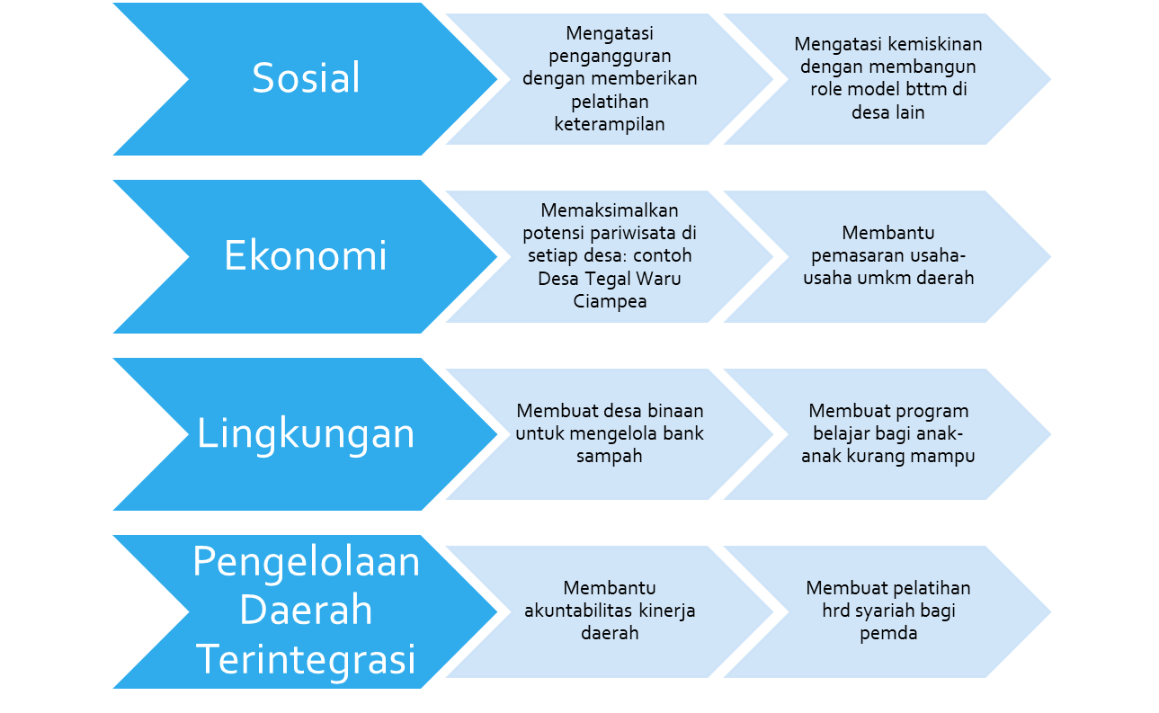

Gambar 2.1 Konsep Tazkia Masuk Desa
Sumber: LPPM STEI Tazkia 2018
Berdasarkan gambar diatas, tazkia masuk desa memiliki beberapa bentuk kegiatan baik di bidang social, ekonomi, lingkungan dan pengelolaan daerah terintegrasi. Pembuatan tempat sampah ini merupakan bagian dari kegiatan pengabdian bagi lingkungan, yaitu dengan membuat salah satu desa binaan untuk dapat mengelola sampah dengan baik. Selain itu, desa binaan ini dapat dijadikan model bagi desa lain dalam penanganan sampah.
Kegiatan lain yang akan dilaksanakan adalah, sosialisasi terkait tempat pembuangan sampah mini kepada warga sekitar. Hal ini penting agar masyarakat menyadari pentingnya menjaga kebersihan lingkungan dengan tidak membuang sampah sembarangan. Sosialisasi ini juga akan dilengkapi dengan kegiatan pelatihan memilah sampah. Dimulai dengan cara memisahkan sampah organik dan organik, kemudian juga cara untuk mengelola sampah plastik menjadi barang yang berguna atau bernilai.

